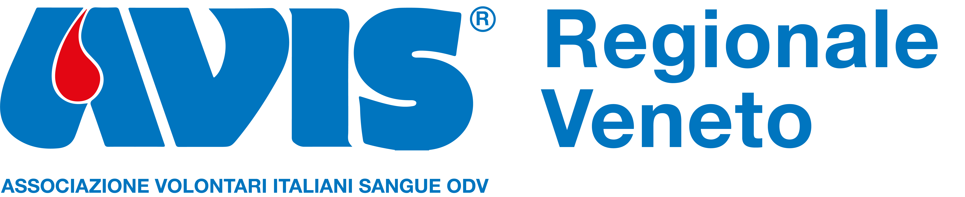

PROGETTO SCUOLA AVIS VENETO- ANNO SCOLASTICO 2023-2024
MODULO DI ADESIONE SCUOLE DELL’INFANZIA

Il presente modulo va compilato in ogni sua parte e spedito ad AVIS Provinciale di Vicenza
all’indirizzo mail dedicato progettoscuola.vicenza.prov@avis.it

SCUOLA DELL’INFANZIA | NOME:  TELEFONO:  E-MAIL:  INDIRIZZO:
PERIODO E GIORNI DELLA SETTIMANA IN CUI VI È MAGGIORE DISPONIBILITÀ
NUMERO BAMBINI PER CUI SI RICHIEDE INTERVENTO (SOLO MEDI E GRANDI) | Si ricorda che un intervento coinvolge un numero massimo di 15 bambini.  Per numeri maggiori è necessario chiedere più interventi
ATTIVITA’ RICHIESTA | UN DISEGNO LUNGO … UN VIAGGIO!
INSEGNANTE DI RIFERIMENTO | NOME E COGNOME:  INDIRIZZO MAIL:

Attraverso il presente modulo si richiede la collaborazione dell'Avis Regionale Veneto per lo svolgimento gratuito delle attività didattiche scelte. Per informazioni contattare: progettoscuola@avisveneto.it

Firma dell’insegnante responsabile ____________________________________

-----------------------------------------------------------------------------------------------------------------------------------

AVIS Comunale di Valdagno OdV

Nominativo del referente per le attività nella scuola: PAOLA PERICH

TEL. 0445 403626 E-MAIL: segreteria@avisvaldagno.it

